**PERANCANGAN SISTEM METADATA UNTUK DATA**  
**WAREHOUSE DENGAN STUDI KASUS REVENUE**  
**TRACKING PADA PT. TELKOM DIVRE V JAWA TIMUR**

**Resume :**

Data warehouse merupakan media penyimpanan data dalam perusahaan yang diambil dari berbagai sistem dan dapat digunakan untuk berbagai keperluan seperti analisis dan pelaporan. Di PT Telkom Divre V Jawa Timur telah dibangun sebuah data warehouse yang disebut dengan Regional Database. Di Regional Databasememerlukan sebuah komponen penting dalam data warehouse yaitu metadata.

Metadata sangat perlu digunakan dalam pengelolaan dan memberikan informasi tentang data warehouse. Proses – proses di dalam data warehouse serta komponen – komponen yang berkaitan dengan data warehouse harus saling terintegrasi untuk mewujudkan karakteristik data warehouse yang subject-oriented, integrated, time-variant, dan non-volatile. Karena itu metadata juga harus memiliki kemampuan mempertukarkan informasi  
(exchange) antar komponen dalam data warehouse tersebut. Web service digunakan sebagai mekanisme pertukaran ini. Web service menggunakan teknologi XML dan protokol HTTP dalam berkomunikasi. Dengan web service, setiap komponen yang ada dalam data warehouse dapat bertukar informasi melalui metadata.

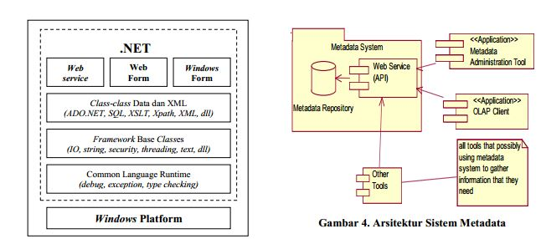

**Gambar 3.Framework.Net**

**KESIMPULAN**  
1. Dapat menghasilkan  
rancangan prototipe sistem metadata yang dapat  
digunakan untuk mendukung data warehouse.  
2. Contoh implementasi rancangan prototipe  
berupa program eksplorasi metadata dalam PHP  
dapat digunakan sebagai sistem pengelolaan  
metadata .